数学二年级下期综合试卷
A卷（满分100分）
一、计算。（共36分）
1、直接写出答案。（每题1分）
300+120= 9×5= 57+23= 48÷9= 720－320=
45÷5= 70+160= 150－90= 8×8= 49÷6=
800+430= 16÷3= 180＋260= 27÷4= 280＋310=
38÷8= 30+90= 8×7= 460－290= 6×5=
2、列竖式计算。（带※的题要验算）（带※题每题3分，其余每题2分）
70÷8= 63÷7= 502－327= 400－156=

376+503= ※ 360＋257= ※415－198=

二、填一填。（每空1分，共26分）
1、早上你面对太阳，前面是（ ）方，后面是（ ）方，左边是（ ）方，右边是（ ）方。
2、有17个苹果平均放在5个盘子里，每盘放（ ）个，剩（ ）个。
3、一粒大米大约长4（ ），东方明珠电视塔高468（ ）。
4、与9000相邻的两个数是（ ）和（ ）。
6、在○里填 “＞、＜”或“＝”。
400＋40○880 198－25○198－20 500＋120○50＋120
9km○8900m 8km○8000m 90m○900cm
7、有一个数，千位和十位都是3，百位是最大的一位数，其余数位是0，这个数是（ ）。
9、钟面上有（ ）个大格，（ ）个小格，时针走1个大格是（ ）时，分针走一个大格是（ ）分。
10、（1）医院在少年宫的（ ）面，邮局在学校的（ ）面。
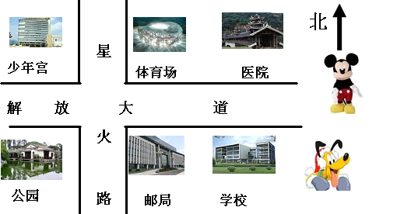
（2）公园在体育场的（ ）面，邮局在少年宫的（ ）面，在医院的（ ）面。
三、判断。对的打“√”错的打“×”（共5分）
1、一棵大树高15分米。 （ ）
2、最大的三位数和最小的四位数相差1。 （ ）
3、一个角经放大镜放大后就变大了。 （ ）
4、用一根20厘米长的直尺去量1米长的绳子需要量5次。 （ ）
5、在一道除法算式里，如果余数是8，除数最小是9。 （ ）
四、选择正确答案的序号填在括号里（共5分）
1、小亮上学时向东北走，放学时应向（ ）走。
①西南 ②东南 ③西北
2、□÷8=7……○，□里最大是（ ）。
①56 ②60 ③63
3、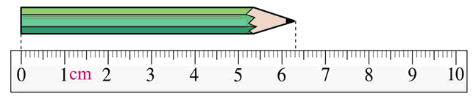
下面量的铅笔的长度错的是（ ）。
①6cm3mm ②63cm ③63mm
4、九千零八是个（ ）位数。
① 四 ② 三 ③ 二
5、18人去划船，每条船限乘4人，至少租（ ）条船。
① 4 ② 5 ③ 3
五、动手操作。（共8分）
1、借助三角板画一个角，描出这个角的边和顶点。
记作：
读作：
2、分别画一条长1分米的线段和一条长35毫米的线段。

六、综合应用（共20分）
1、我是小小统计员。（7分）
红星小学一二班最喜欢的课外书调查，如图所示：
《格林童话》 | △△△△△△△
《十万个为什么》 | △△△△△△△△△△
《故事大王》 | △△△△△△△△
《蓝猫淘气三千问》 | △△△△△△△△△△△△
（1）根据上面的统计图，填写统计表。
《格林童话》 | 《十万个为什么》 | 《故事大王》 | 《蓝猫淘气三千问》
（ ）人 | （ ）人 | （ ）人 | （ ）人
（2）根据统计图回答问题：一共调查了（ ）名同学。喜欢（ ）的人最多，喜欢（ ）的人最少。
2、42个同学去郊游，每条船限乘8人，至少需要几条船？（4分）

3、学校有图书200本，已经借出了128本，剩下的每个班分8本，可以分给几个班？（3分）

4、一块花布长68分米，做一套衣服用9分米。（6分）
（1）至多能做几套衣服？
（2）剩下的花布还差多少分米又可以做一套衣服？

B 卷（满分20分）
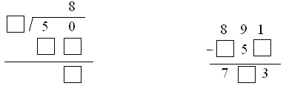
1、竖式迷。

2、小红、小刚、小明站在同一条直线上，小红到小刚的距离是85米，小明到小刚的距离是15米，小红到小明的距离可能是（ ）米，还可能是（ ）米。
3、一个四位数，千位数字是8，百位数字是2，任意相邻的3个数字的和都
是15，这个数是（ ）
4、把“我喜欢数学我喜欢数学……”这样依次不断地重复出现，那么第37个字是什么字？第49个字呢？

5、淘气在做一道减法题时，把减数十位上的2看做5，结果得到的差是342，正确的差是多少？

